**TAREA/EVALUACION DE APRENDIZAJE UNIDAD 3 N° DE GUÍA: 19**

ASIGNATURA: MUSICA

NOMBRE ESTUDIANTE: ______________________________________________________

CURSO: ______________________________ LETRA: ______ FECHA: __________________

OA: 4: Cantar al unísono y a más voces y tocar instrumentos de percusión, melódicos (metalófono, flauta dulce u otros) y/o armónicos (guitarra, teclado, otros).

OBJETIVO DE LA CLASE: Identificar las posiciones de las manos y notas musicales en la flauta dulce.

¿Qué aprendimos hoy?

Te presento el ticket de salida, acá aparecerán preguntas 3 preguntas que deberás responder en el espacio en blanco que aparece al lado de cada pregunta.

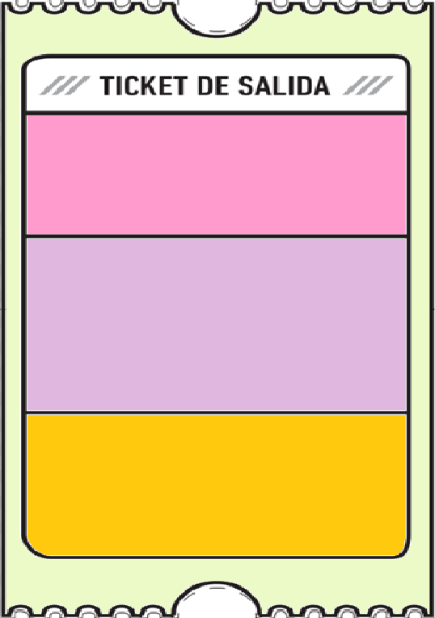

1. ¿Qué debe hacer una persona para tocar bien cualquier instrumento?

2. Justifica tu respuesta anterior.

3.

2.

3. ¿Qué dudas te quedaron de la clase de hoy?

Anótalas y recuerda enviarme un correo